Temat 1, 2, 3: Rozwiązywanie równań.
- Przenoszenia na drugą stronę równania.
Rozwiązać równanie możemy na dwa sposoby:
I sposób Przykład 1.
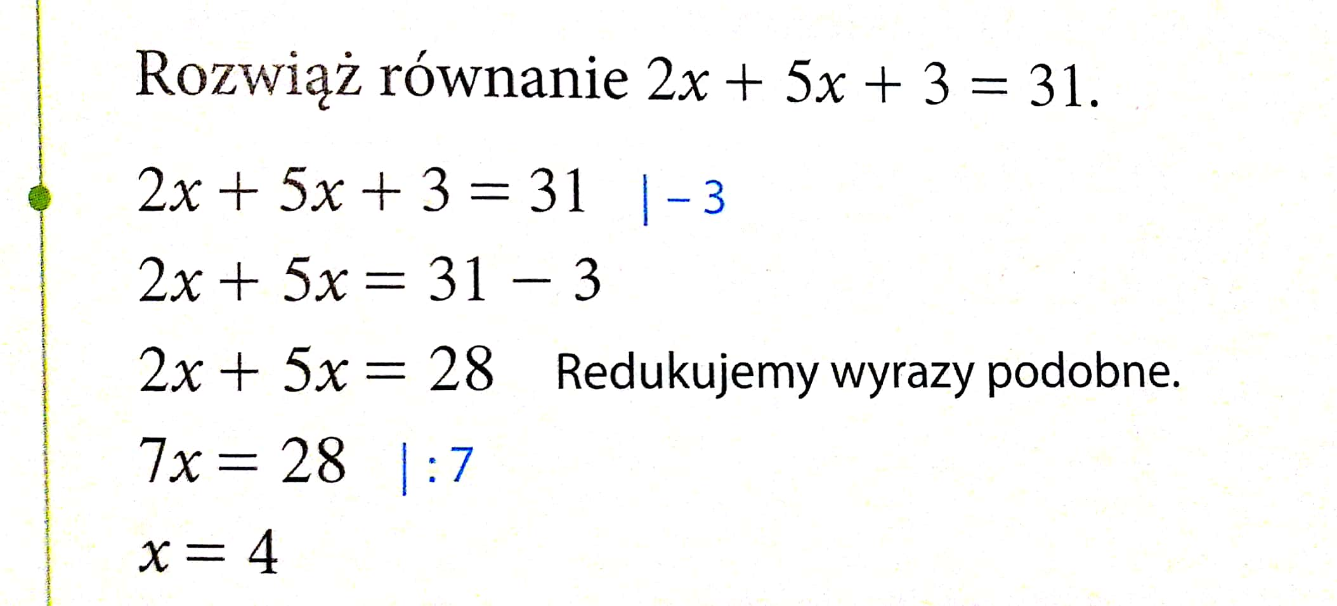
Odp. Rozwiązaniem tego równania jest liczba $4$.

II sposób Przykład 2.
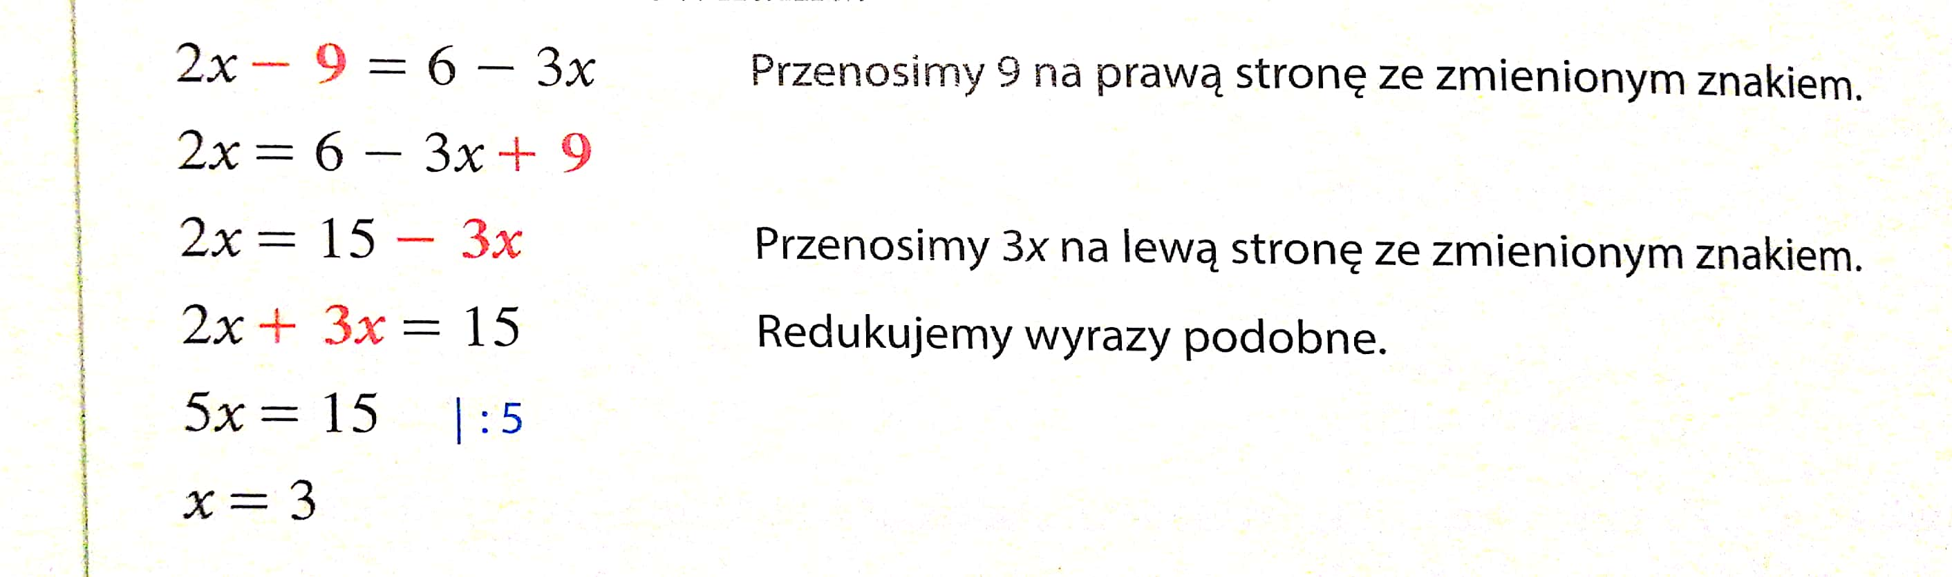
Odp. Rozwiązaniem tego równania jest liczba $3$.
Pomoc do tego tematu można znaleźć:
- Podręczniku str. 228 – 230
- https://www.youtube.com/watch?v=qdWyk3h6kF0
- https://epodreczniki.pl/a/rozwiazanie-rownania-liczba-rozwiazan-rownania/DG3FMpVz8

- Równania z nawiasami.

Przykład 1.
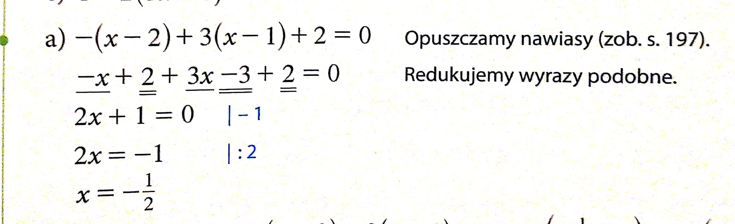
Odp. Rozwiązaniem tego równania jest liczba $-\frac{1}{2}$.

Przykład 2.
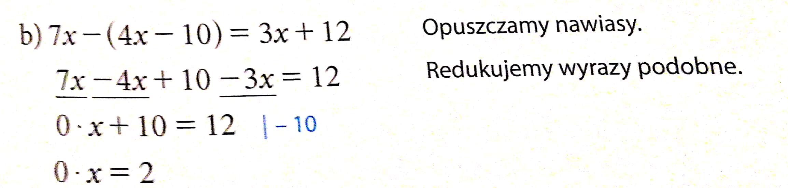
Odp. Nie ma liczby, która pomnożona przez 0 dawałby w wyniku 2, więc równanie nie ma rozwiązania.

Pomoc do tego tematu można znaleźć:
- Podręczniku str. 231
- https://www.youtube.com/watch?v=qo7GBIHP2Lk

- Rozwiązywanie trudniejszych równań.
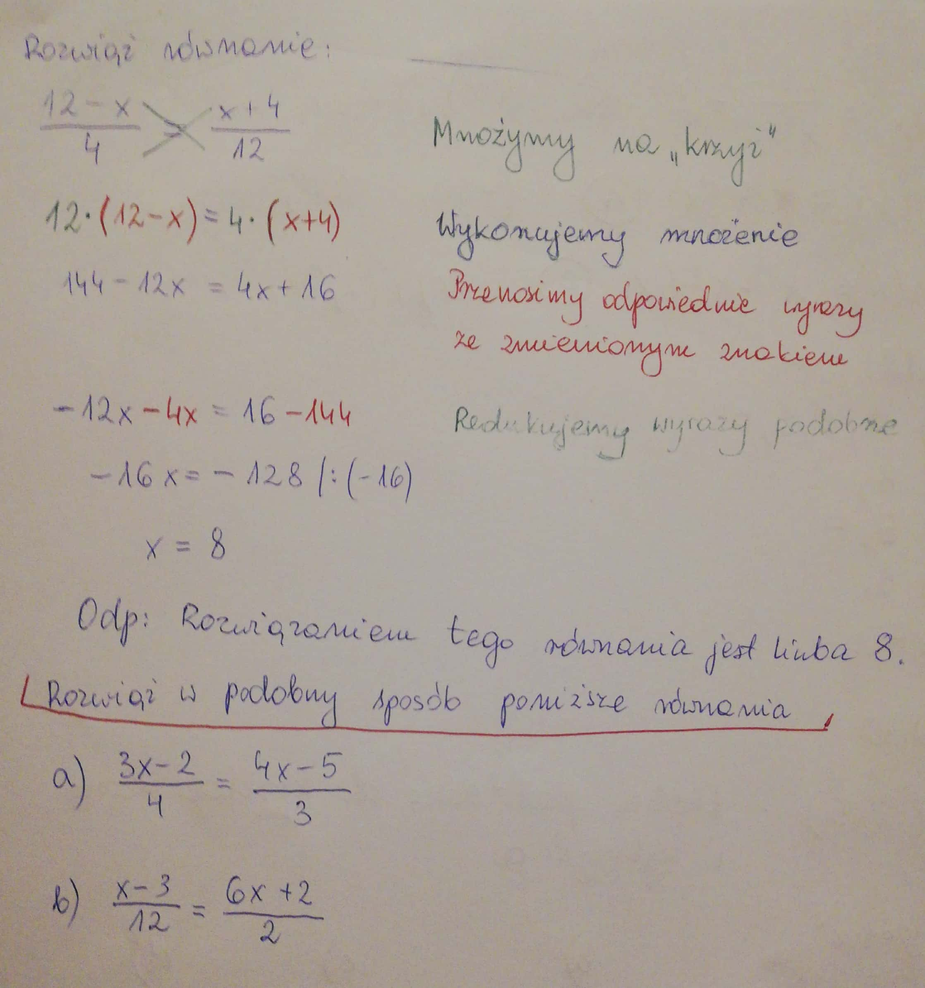
Zadanie domowe
Str. 232, zad. 1. Poziom A, B, C, D po 4 przykłady z każdego poziomu.

